福井剣連第 164 号
令和6年 3月12日

福井市剣道連盟会員 様

一般財団法人福井県剣道連盟
会 長 片山 外一

２０２４年度全国健康福祉祭ねんりんピック
剣道交流大会福井県予選会の開催について

時下ますますご健勝のこととお喜び申し上げます。
平素は当剣道連盟の諸事業につきまして、格別のご協力を賜り厚くお礼申し上げます。
さて、みだしの予選会を下記のとおり開催いたしますので、ご参加くださいますようご案内申し上げます。

記

- 大会名 2024年度全国健康福祉祭ねんりんピック
剣道交流大会福井県予選会

- 日 時 令和６年４月７日（日） 午後1時30分 開会
  - 予選会終了後 合同稽古会を行ないますので、ご参加をお願いいたします。

- 会 場 福井県立武道館 剣道小道場

- 資格等 別紙実施要項のとおり

- 申 込 下記URLもしくはＱＲコードから3月29日（金）までにお申し
込みください。
＜申込URL＞
＜申込QRコード＞
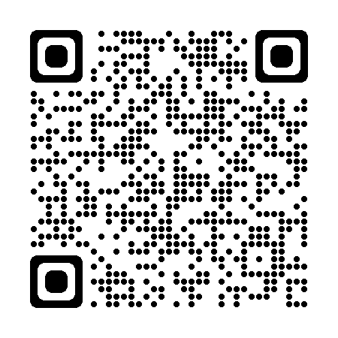
https://forms.gle/ekvAjik7Lrr9VjaP6

- 問合せ 福井市剣道連盟強化部 脇本一誠
090-1313-1022
issei.w.428@gmail.com

